





**产品规格书**

产品名称： HMU2200产品规格书

上市时间： 2018年6月1日

www.huayuan-iot.com

HMU2200产品规格书

深圳华远云联数据科技有限公司为客户提供全方位的技术支持，用户可与就近的深圳华远云联数据科技有限公司办事处或客户服务中心联系，也可直接与公司总部联系。

深圳华远云联数据科技有限公司

版权所有，保留一切权利。

内容如有改动，恕不另行通知。

深圳华远云联数据科技有限公司

地址：广东省深圳市南山区留仙大道1998号金骐智谷大厦405

邮编：518055

公司网址：www.huayuan-iot.com

客户服务热线：0755-86707656

E-mail: [service@huayuan-iot.com](mailto:service@huayuan-iot.com)



目录

1产品简介 3

2产品技术规格 4

2.1前面板接口及指示灯描述 4

2.1.1 指示灯 4

2.1.2 调试按键及功能卡槽 5

2.2后面板接口及接口描述 5

2.2.1 输入电源 5

2.2.2 输出电源 5

2.2.3 通讯串口 6

2.2.4 输入输出干接点 6

2.2.5 USB口 7

2.2.6 以太网口 7

3产品特性 7

3.1 功能特性 7

3.1.1输入开关量 7

3.1.2 输出开关量 8

3.1.3串口通信 8

3.1.4以太网通信 8

3.1.5无线2G/3G/4G通信 8

3.1.6扩展存储 8

3.2环境适应性 8

3.3掉电故障处理 9

3.3.1掉电事件检测 9

3.3.2掉电短信通知 9

3.3.3掉电数据存储 9

3.4系统服务 9

3.4.1文件交换服务器 9

3.4.2 远程访问服务器 10

3.4.3 安全访问服务器 10

4设备应用组网 10

4.1设备采集清单 10

4.1.1无线传输部署 11

4.1.2有线传输部署 11

# 1产品简介

HMU2200是一款工业级智能数据监控终端产品，系统集成HMU2200一体化智能监控主机对站点动力系统、环境系统、安防系统和网络系统底层设备的状态参数进行实时监控采集。

主要面向诸如机房环境状态监控、室外基站状态监控、车间产线设备状态监控、以及数据集中系统等等行业应用。

产品主要特色包括：

|  |  |  |
| --- | --- | --- |
| 序号 | 特性 | 描述 |
| 1 | 内存容量 | 128M |
| 2 | 存储容量 | 256M（自行配置存储卡） |
| 3 | 调试接口 | 1路串口转MicroUSB调试口 |
| 4 | 程序表征 | 1路可控运行指示灯 |
| 5 | 通信表征 | 4对串口收发灯，1个GSM通信灯 |
| 6 | 串口通信 | 2路隔离RS485，2路隔离RS232/RS484可选 |
| 7 | 以太网口 | 1路10/100M以太网口 |
| 8 | 扩展存储 | 1个TF卡 |
| 9 | 实时时钟 | 1组RTC实时时钟 |
| 10 | 输出控制 | 2路隔离输出开关量 |
| 11 | 输入控制 | 6路隔离输入开关量 |
| 12 | 输出带载 | 2路DC 12V/2.5A电源输出 |
| 13 | 电源表征 | 1路电源指示灯 |
| 14 | 电源输入 | 12V直流供电 |



# 2产品技术规格

## 2.1前面板接口及指示灯描述

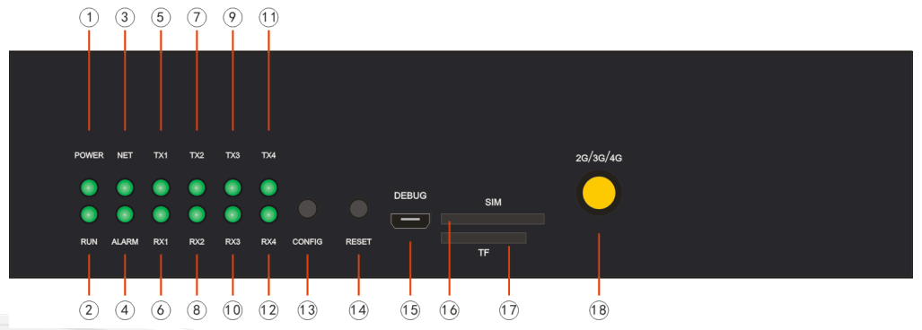

### 2.1.1 指示灯

|  |  |  |  |  |  |  |
| --- | --- | --- | --- | --- | --- | --- |
| **编号** | **名称** | **定义** | **颜色** | **状态** | **含义** | **说明** |
| 1 | POWER | 电源指示灯 | 绿色 | 点亮 | 有电 | 电源正常时自动点亮 |
| 熄灭 | 无电 |
| 2 | RUN | 运行指示灯 | 黄色 | 熄灭 | 故障 | 该状态灯由应用程序控制，只需要提供接口给应用程序调用即可 |
| 约0.5Hz闪烁 | 正常运行 |
| 3 | NET | 2G/3G/4G网络指示灯 | 绿色 | 点亮 | 100M | 表征通信模块是否运行正常，该指示灯用户不可控 |
| 熄灭 | 10M |
| 黄色 | 闪烁 | 数据通讯 |
| 常量/熄灭 | 无通讯 |
| 4 | ALARM | 警告指示灯 | 红色 | 点亮 | 告警 | 该告警灯由应用程序控制，只需要提供接口给应用程序调用即可 |
| 熄灭 | 正常 |
| 5 | TX1 | 串口1发送指示灯 | 绿色 | 闪烁 | 采集串口1数据发送 | 表征相应串口是否正在接收或者发送数据，当某串口正在接收数据时，对应的串口接收指示灯不断闪烁；当某串口正在发送数据时，对应的串口发送指示灯不断闪烁，该指示灯用户不可控。 |
| 6 | RX1 | 串口1接收指示灯 | 绿色 | 闪烁 | 采集串口1数据接收 |
| 7 | TX2 | 串口2发送指示灯 | 绿色 | 闪烁 | 采集串口2数据发送 |
| 8 | RX2 | 串口2接收指示灯 | 绿色 | 闪烁 | 采集串口2数据接收 |
| 9 | TX3 | 串口3发送指示灯 | 绿色 | 闪烁 | 采集串口3数据发送 |
| 10 | RX3 | 串口3接收指示灯 | 绿色 | 闪烁 | 采集串口3数据接收 |
| 11 | TX4 | 串口4发送指示灯 | 绿色 | 闪烁 | 采集串口4数据发送 |
| 12 | RX4 | 串口4接收指示灯 | 绿色 | 闪烁 | 采集串口4数据接收 |

### 2.1.2 调试按键及功能卡槽

|  |  |  |  |
| --- | --- | --- | --- |
| **编号** | **名称** | **定义** | **说明** |
| 13 | CONFIG | 配置按键 | 设备配备了用户可编程按键 1，可用于应用程序功能扩展 |
| 14 | RESET | 复位按键 | 设备配备了用户可编程按键 2，可用于应用程序功能扩展 |
| 15 | DEBUG | 串口转MicroUSB调试口 | / |
| 16 | SIM | SIM卡卡槽 | / |
| 17 | TF | TF卡卡槽 | / |
| 18 | 2G/3G/4G | 2G/3G/4G 天线接口 | / |

## 2.2后面板接口及接口描述

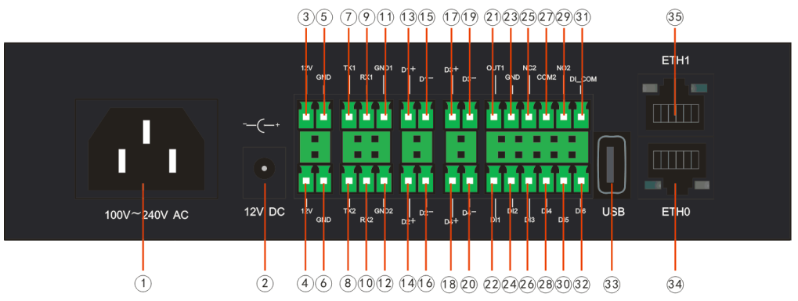

### 2.2.1 输入电源

|  |  |  |  |
| --- | --- | --- | --- |
| **编号** | **典型值** | **范围** | **接口** |
| 1 | 220VAC | 100V-240V | 国标品字型插座 |
| 2 | 12VDC | 9V-15V | 圆孔插座 |

### 2.2.2 输出电源

|  |  |  |  |  |  |
| --- | --- | --- | --- | --- | --- |
| **编号** | **典型值** | **电压范围** | **输出电流** | **接口** | **说明** |
| ③⑤&④⑥ | 12VDC | 11~14V | 1A | 2P绿色凤凰端子  (12V&GND) | 提供2路12V直流电源 |

### 2.2.3 通讯串口

|  |  |  |  |  |  |  |
| --- | --- | --- | --- | --- | --- | --- |
| 编号 | 名称 | 定义 | 端口 | 类型 | 通讯参数 | 接口形式 |
| 7 | TX1 | 串口1(rs232)发送口 | 串口1 | RS232 | 支持1200bps、2400bps、4800bps、9600bps、19200bps；字长8位；校验方式为None，停止位1位。 | 3P绿色凤凰端子（RS232） |
| 9 | RX1 | 串口1(rs232)接收口 |
| 11 | GND1 | 串口1(rs232)地 |
| 8 | TX2 | 串口2(rs232)发送口 | 串口2 | RS232 | 支持1200bps、2400bps、4800bps、9600bps、19200bps；字长8位；校验方式为None，停止位1位。 | 3P绿色凤凰端子（RS232） |
| 10 | RX2 | 串口2(rs232)接收口 |
| 12 | GND2 | 串口2(rs232)地 |
| 13 | D1+ | 串口1(rs485D+) | 串口3 | RS485 | 支持1200bps、2400bps、4800bps、9600bps、19200bps；字长8位；校验方式为None，停止位1位。 | 2P绿色凤凰端子（RS485） |
| 15 | D1- | 串口1(rs485D-) |
| 14 | D2+ | 串口2(rs485D+) | 串口4 | RS485 | 支持1200bps、2400bps、4800bps、9600bps、19200bps；字长8位；校验方式为None，停止位1位。 | 2P绿色凤凰端子（RS485） |
| 16 | D2- | 串口2(rs485D-) |
| 17 | D3+ | 串口3(rs485D+) | 串口5 | RS485 | 支持1200bps、2400bps、4800bps、9600bps、19200bps；字长8位；校验方式为None，停止位1位。 | 2P绿色凤凰端子（RS485） |
| 19 | D3- | 串口3(rs485D-) |
| 18 | D4+ | 串口4(rs485D+) | 串口6 | RS485 | 支持1200bps、2400bps、4800bps、9600bps、19200bps；字长8位；校验方式为None，停止位1位。 | 2P绿色凤凰端子（RS485） |
| 20 | D4- | 串口4(rs485D-) |

### 2.2.4 输入输出干接点

|  |  |  |  |  |
| --- | --- | --- | --- | --- |
| 编号 | 端口 | 类型 | 功能描述 | 接口形式 |
| 22 | DI1 | 输入干接点 | 开关量输入1 | 6P绿色凤凰端子 |
| 24 | DI2 | 输入干接点 | 开关量输入2 |
| 26 | DI3 | 输入干接点 | 开关量输入3 |
| 28 | DI4 | 输入干接点 | 开关量输入4 |
| 30 | DI5 | 输入干接点 | 开关量输入5 |
| 32 | DI6 | 输入干接点 | 开关量输入6 |
| 21 | OUT1 | 输出干接点 | 继电器1有源输出 | 6P绿色凤凰端子 |
| 23 | GND | 输出干接点 | 继电器1有源输出地 |
| 25 | NC2 | 输出干接点 | 继电器2常闭干接点 |
| 27 | COM2 | 输出干接点 | 继电器2公共端 |
| 29 | NO2 | 输出干接点 | 继电器2常开干接点 |
| 31 | DI_COM | 输出干接点 | 开关量公共地 |

### 2.2.5 USB口

|  |  |  |  |
| --- | --- | --- | --- |
| 编号 | 端口 | 类型 | 功能描述 |
| 33 | USB | U 盘插口 | 存储扩展接口 |

### 2.2.6 以太网口

|  |  |  |  |  |
| --- | --- | --- | --- | --- |
| 编号 | 端口 | 类型 | 功能描述 | 接口形式 |
| 34 | ETH0 | 局域网 | 10M/100M自适应，符合802.3标准 | RJ45 |
| 35 | ETH1 | 局域网 | 10M/100M自适应 | 预留 |

# 3产品特性

## 3.1 功能特性

### 3.1.1输入开关量

设备配备了6路带隔离的输入开关量，支持通过智能采集监控网关对底层烟雾传感器、漏水传感器、门磁开关门状态等数据进行实时采集监控。

设备支持外接IO模块满足多路开关量采集设备接入。

### 3.1.2 输出开关量

设备配备的带隔离的输出开关量负载能力为2A，用户可以通过编程控制输出开关量打开或者关闭。

提供不少于2路DO接口，用于智能联动控制。

### 3.1.3串口通信

设备配备RS232和RS485通信串口，支持ModBus等通用监控协议，通过智能采集监控网关对接入设备配电系统用电情况及状态、UPS及精密空调等设备状态、电池电压、内阻、温度等设备信息进行实时监测。

### 3.1.4以太网通信

设备支持 2 个 10/100M 以太网口，在引导阶段仅以太网口 0 可用，进入系统以后，两个以太网的网段不能相同。

### 3.1.5无线2G/3G/4G通信

设备配备了 GPS 通信模块，用户安装 SIM 卡后，便具备了 4G 通信功能。

### 3.1.6扩展存储

1. SD卡存储

设备具备一个SD卡插口，满足SD卡热插拔，当SD卡插入时，系统在用户抽象层创建目录/ual/sdcard，该目录中的内容即是SD卡内容；当SD卡拔出时，目录/ual/sdcard自动消失。在实际应用中，当SD卡无法识别时，需要检查SD卡是否含有多个分区，系统无法正确挂载含有多个分区的SD卡。

1. U盘存储

设备具备一个 U 盘插口，支持 U 盘动态热插拔，当 U 盘插入时，系统在用户抽象层创

建目录/ual/udisk，该目录中的内容即是 U 盘内容；当 U 盘拔出时，目录/ual/udisk 自动消

失。在实际应用中，某些 U 盘识别，此时需要检查 U 盘是否含有多个分区，系统可能无法

正确挂载含有多个分区的 U 盘。值得注意，U 盘口负载能力是 500mA，当过载时系统将会

停止对 U 盘口功能供电。

## 3.2环境适应性

|  |  |  |
| --- | --- | --- |
| 序号 | 需求特性 | 描述 |
| 1 | 工作温度 | -10℃～50℃ |
| 2 | 工作湿度： | 10%～90%RH（非凝结） |
| 3 | 安装方式 | 19英寸机柜标准1U机架安装(前面板或后面板机架安装)/壁挂 |
| 4 | 防护等级 | IP20 |
| 5 | 散热方式 | 被动散热 |
| 6 | 产品颜色 | 黑色 |
| 7 | 静电防护 | 接触放电:±6KV；空气放电:±8KV |
| 8 | EFT 防护 | ±2KV |

## 3.3掉电故障处理

### 3.3.1掉电事件检测

设备具备一个掉电检测引脚，当系统电源供给中断时，掉电检测引脚电平发生反转，应

用程序可以通读取掉电检测引脚的电平判断是否产生掉电事件。

### 3.3.2掉电短信通知

设备上电后，电源开始给掉电电容充电，在供电中断时，除主控 CPU、NAND 存储、

GPRS 模块、EEPROM 存储之外的其他外设停止供电，掉电电容充当临时紧急电源，维持主

控 CPU 和 GPRS 模块正常工作，维持时间约 30 秒左右。在实际产品中，应用程序通过掉电检测引脚探知掉电事件，发送掉电通知短信到目标手机，该功能即是“掉电短信通知”。

### 3.3.3掉电数据存储

生时，NAND 存储和 EEPROM 存储仍然在供电，NAND 存储读写周期较

长，建议在掉电后当掉电事件发将重要数据存放到 EEPROM 存储中，设备配备的 EEPROM 存储可以快速

读写 1024 字节的数据。

## 3.4系统服务

### 3.4.1文件交换服务器

系统默认已经开启了 vsftpd 服务，用户可在 PC 电脑端使用诸如 FileZilla 之类的 FTP 客 户端软件连接设备，实现 FTP 协议文件交换，在/data/目录创建 disable.ftp 文件，系统重启 后不再开启 vsftpd 服务。

### 3.4.2 远程访问服务器

系统默认已经开启了 telnetd 服务，用户可在 PC 电脑端使用诸如 xshell 之类的 telnet 客户端软件连接设备，实现 telnet 登录系统后台交互命令行，在/data/目录创建 disable.telnet文件，系统重启后不再开启 telnet 服务。

### 3.4.3 安全访问服务器

系统默认已经开启了 ssh 服务，用户可在 PC 电脑端使用诸如 xshell 之类的 ssh 客户端软件连接设备，实现安全登录系统后台交互命令行，在/data/目录创建 disable.ssh 文件，系统重启后不再开启 ssh 服务。

# 4设备应用组网

## 4.1设备采集清单

|  |  |  |  |
| --- | --- | --- | --- |
| **网关** | **端口** | **采集监控设备** | **备注** |
| HMU2200 | DI输入开关量 | 门磁、水侵传感器、电子锁、烟感、防雷器等 | 串口采集模块，可级联串口I/O 设备，实现各种数字量、模拟量的组合扩展功能，实现对烟感、开关等设备参数监控、采集和控制 |
| DO输出开关量 | 继电器设备、照明开关、IO模块等 |
| RS485串口 | 温湿度传感器、UPS不间断电源及智能配电插框设备、机房精密空调、电池监控主机、电能表、发电机等 | 实时监控采集动力系统等设备通讯数据 |
| RS232串口 | 逆变器、水泵等 |
| ETH网口 | 摄像头、交换机、路由器、服务器等 | 北向数据传输及控制命令下发通讯接口 |

### 4.1.1无线传输部署

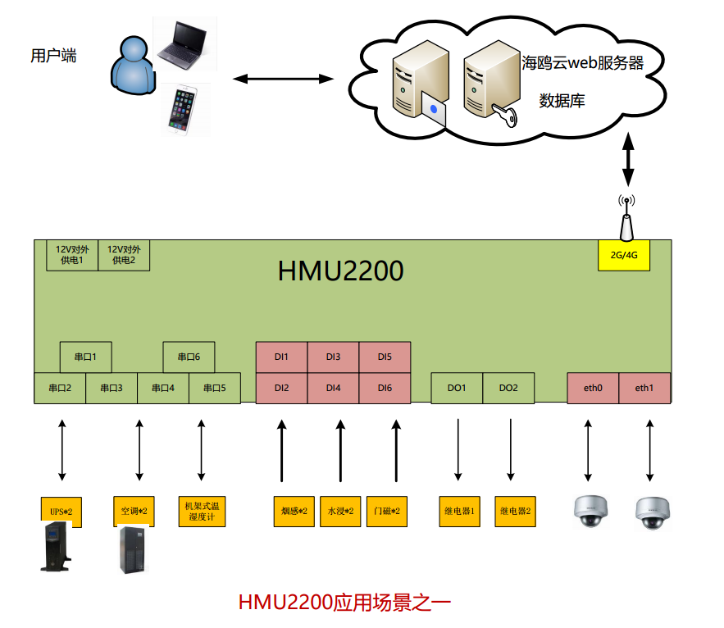

### 4.1.2有线传输部署

